1.7 Розміщення штучних споруд

Улаштування земляного полотна значно змінює режим поверхневих вод. Виникає загроза розмиву земляного полотна у понижених місцях траси.

Штучні споруди влаштовують в місцях де залізниця перетинає постійні або тимчасові водостоки. До постійних водостоків належать річки та струмки, до тимчасових – сухий лог, який наповнюється водою під час випадання дощів і танення снігу. До штучних споруд належать мости, труби, лотки та інші.

Район проектування – Херсонська область знаходиться у 7 зливовому районі, який належить до ІІ кліматичної групи. По номограмі визначаємо витрати води, рисунок 1.1.

Визначаємо площу басейну  за формулою:

  
де – кількість квадратів, шт;

– площа одного квадрату, 



Визначаємо ухил логу ‰ за формулою:



де– відмітка логу на головному вододілі, м;

– відмітка дна штучної споруди, м;

– довжина логу, м.

=14‰

Визначаємо розрахункові витрати води  за формулою:



де – витрати води по номограмі, м3/с;

– поправочний коефіцієнт.

.

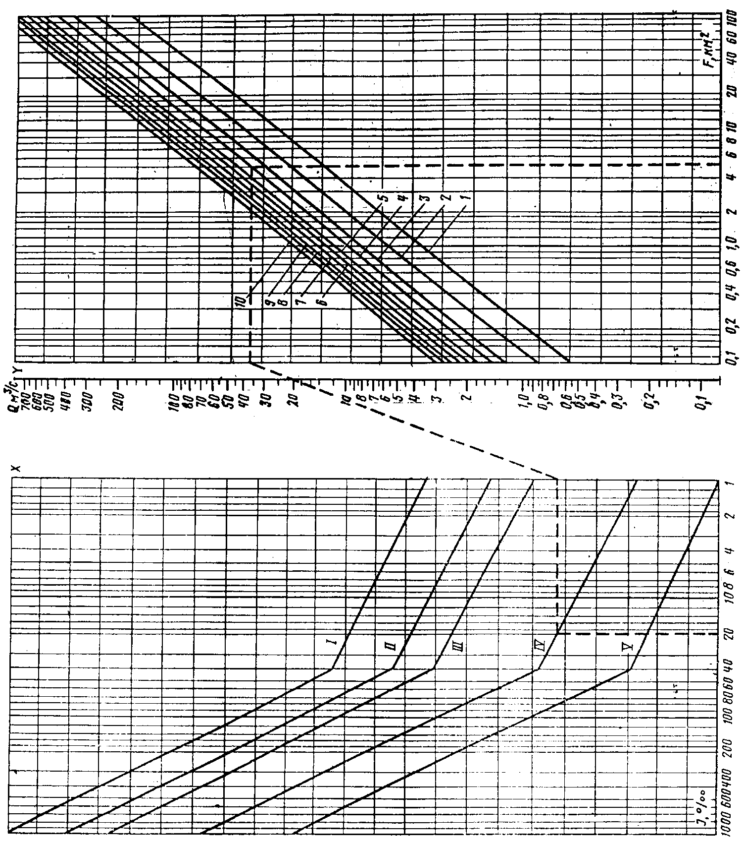

Рисунок 1.1 – Номограма для визначення зливових витрат з ймовірністю

перевищення 1%

Розрахункові витрати для всіх інших басейнів визначаємо по їх площах прямою інтерполяцією. Для цього підраховуються типові витрати q, м3/с/км2 на розрахунковому басейні:

q = Qр/Fр

q=21/2,5=8,4 м3/с/км2

Витрати з будь-якого басейну Qр з площею Fn отримують:

Qрn = q × Fn;

Отримані значення витрат води заносимо до відомості і по ним підбираємо типи та отвори штучних споруд.

Таблиця 1.5 – Відомість штучних споруд

1 варіант

|  |  |  |  |  |  |  |  |  |  |
| --- | --- | --- | --- | --- | --- | --- | --- | --- | --- |
| № басейну | Місце знаходжен-ня штучної споруди | Площа бас., км2 | Тип водотоку | Розрахункові витрати, м3/с | Висота насипу по профілю, м | Вибраний тип штучної споруди | Отвір, м | Можливі розра-хункові витрати, м3/с | Необхідна висота насипу, м |
| 1 | 2 | 3 | 4 | 5 | 6 | 7 | 8 | 9 | 10 |
| 1 | 47+00 | 2,50 | Сух. лог | 21 | 5,45 | ПЗБТ | 3,0х2,5 | 21 | 3,04 |
| 2 | 59+00 | 1,25 | Сух. лог | 10,5 | 4,45 | ПЗБТ | 2,0х2,0 | 14 | 2,92 |

Таблиця 1.6 – Відомість штучних споруд.

2 варіант:

|  |  |  |  |  |  |  |  |  |  |
| --- | --- | --- | --- | --- | --- | --- | --- | --- | --- |
| № басейну | Місце знаходжен-ня штучної споруди | Площа бас., км2 | Тип водотоку | Розрахункові витрати, м3/с | Висота насипу по профілю, м | Вибраний тип штучної споруди | Отвір, м | Можливі розра-хункові витрати, м3/с | Необхідна висота насипу, м |
| 1 | 2 | 3 | 4 | 5 | 6 | 7 | 8 | 9 | 10 |
| 1 | 45+00.00 | 0,60 | Сух. лог | 5,0 | 2,7 | ПЗБТ | 1,25х1,5 | 5,75 | 2,38 |
| 2 | 71+50.00 | 3,00 | Сух. лог | 25,2 | 5,8 | ПЗБТ | 4,0х2,5 | 28 | 3,05 |
| 3 | 100+00.00 | 1,80 | Сух. лог | 15,1 | 3,35 | ПЗБТ | 2,5х2,0 | 17,5 | 2,95 |
| 4 | 141+00.00 | 2,50 | Сух. лог | 21,0 | 3,85 | ПЗБТ | 3,0х2,5 | 21 | 3,04 |

Висота насипу по профілю перевищує висоту насипу необхідну для розміщення вибраної штучної споруди, тобто вона достатня для вкладання даної споруди.

Ця умова виконується для всіх вибраних штучних споруд.